普源精电毛利低于竞争对手，“高科技”“芯片”为伪命题？
来源： IT脉
1月26日,普源精电股份有限公司(简称“普源精电”)提交科创板注册申请,国泰君安证券为保荐机构(主承销商)。
此次IPO普源精电拟发行不超过3032.74万股,发行后总股本1.21亿股。该公司2018年至2020年累计研发投入金额1.50亿元,形成主营业务收入的发明专利334项,符合科创板第五条规定。
普源精电主营业务为通用电子测量仪器,主要产品包括数字示波器、射频类仪器、波形发生器、电源及电子负载等。2020年普源精电营业收入3.54亿元,归母净利润-2716.64万元。
普源精电占比最大的业务为数字示波器的生产和销售,2018至2020年(报告期),数字示波器占主营业务收入的比重分别为45.74%、45.58%、51.24%;第二大产品为射频类仪器,2020年营收占比15.92%。
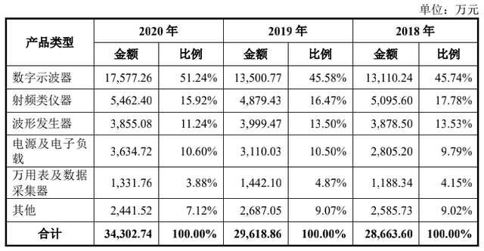
上述提到的鼎阳科技,于今年12月1日与科创板上市成功。招股书显示,鼎阳科技2018-2020年主营业务收入分别为1.54亿元、1.88亿元和2.18亿元、其中数字示波器销售占比分别为58.50%、55.74%和53.19%。
据悉,普源精电报告期示波器产量分别为4.85万台、4.53万台和5.88万台,均价3366.45元/台,毛利率为50.65%。该公司包含数字示波器、射频类仪器、波形发生器、万用表等在内的电子测量产品2020年总产量9.96万台,毛利52.80%。
鼎阳科技同一报告期示波器产量分别为3.59万台、3.97万台和4.09万台,均价2830.82万元/台,略逊于普源精电,但毛利率为53.45%,高于普源精电。鼎阳科技的电子测量产品2020年总产量7.20万台,毛利率57.19%,高于普源精电。
此外,还有规模较大的优利得,但优利得由于业务覆盖层面广,2020年营业收入46.34亿美元。其中测试仪器营收7127.82万元,占比8.12%,毛利率26.86%,包含试验系统综合测试平台、示波器、信号发生器、频谱分析仪、直流稳压电源和台式数字万用表,2020年年报中未披露具体示波器相关数据。

